Гурток юних Інспекторів Руху СЗШ №42 м. Львова розпочав роботу у 1977 р. під керівництвом вчителя автосправи Глюзицького А.С. Вже у 1978 р. цей гурток став переможцем обласних змагань, а у 1980 р. гуртківці вибороли
2 місце у Всеукраїнських змагання ЮІР. 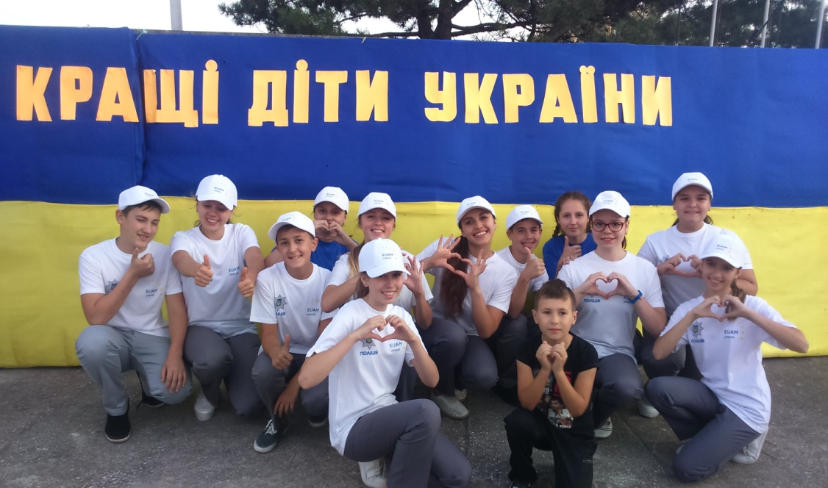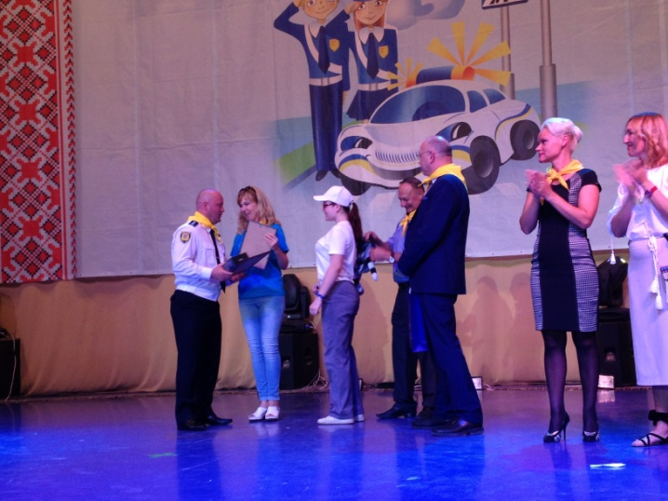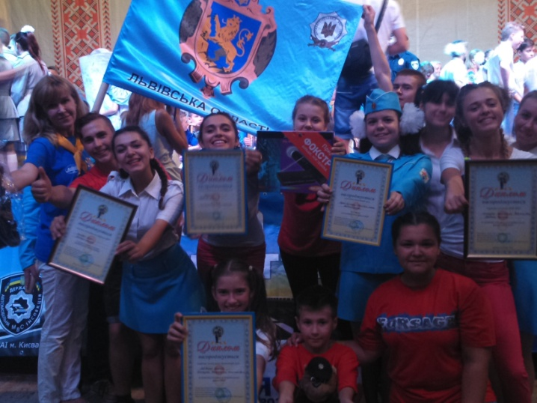
Змінилось декілька поколінь ЮІРівців ,керівником команди стала Лисецька В.А. ,але не змінилась успішна діяльність гуртка. Наш загін - багаторазовий переможець міських,обласних і Всеукраїнських змагань.
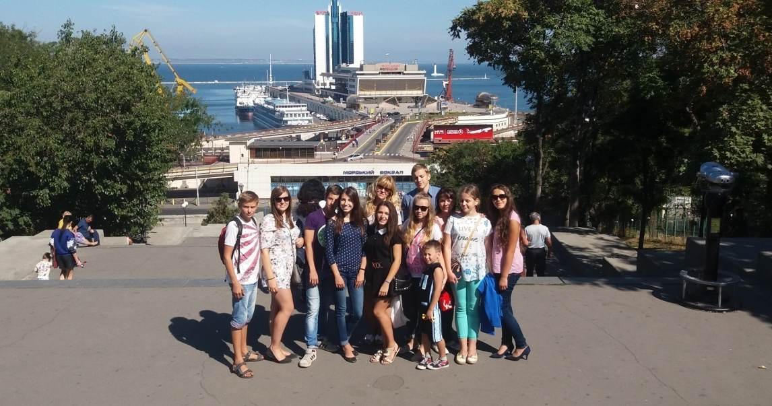
1999 р.-2 місце на Всеукраїнських змаганнях ЮІР
2007,2009,2010 рр.- 1 місце на Всеукраїнських змаганнях КВН-ЮІР
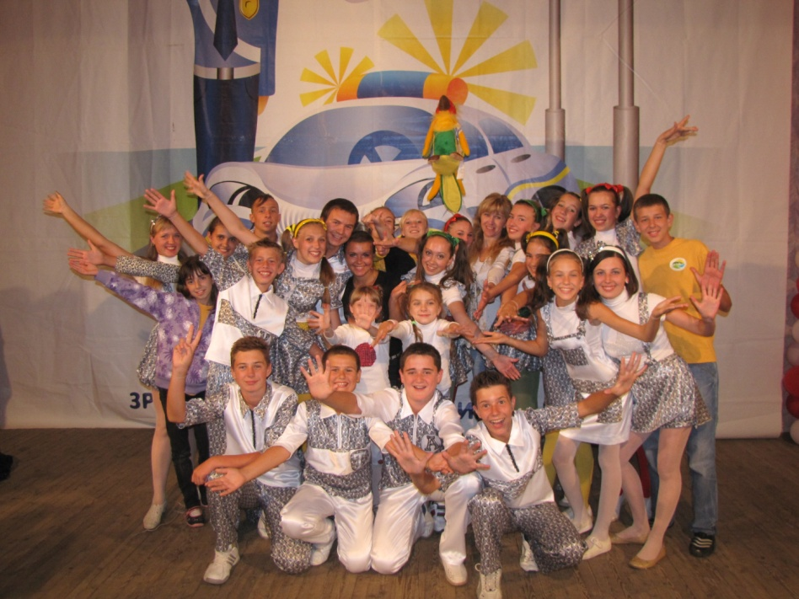
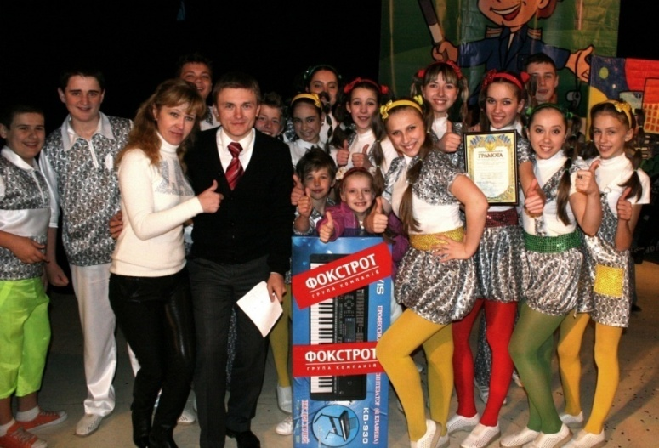
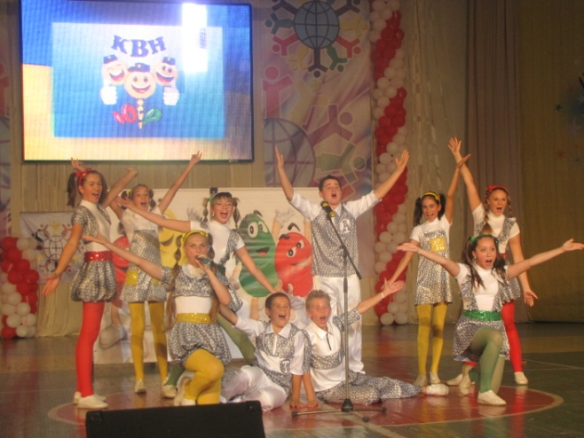

2016 р.–3 місце Всеукраїнських змагання ЮІР, 2 місце Всеукраїнський конкурс КВН-ЮІР.

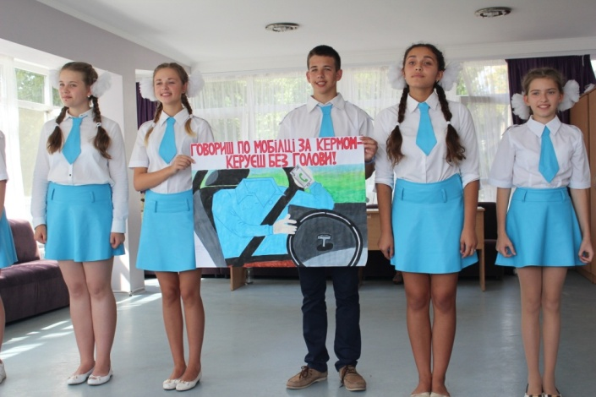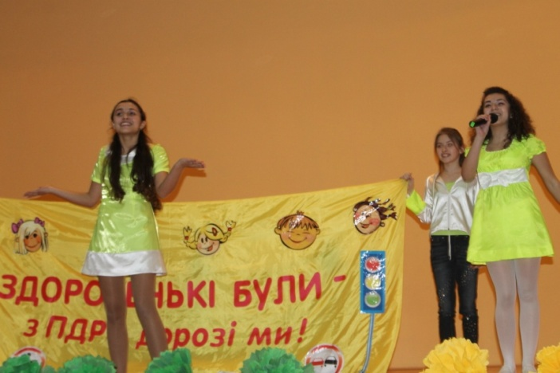
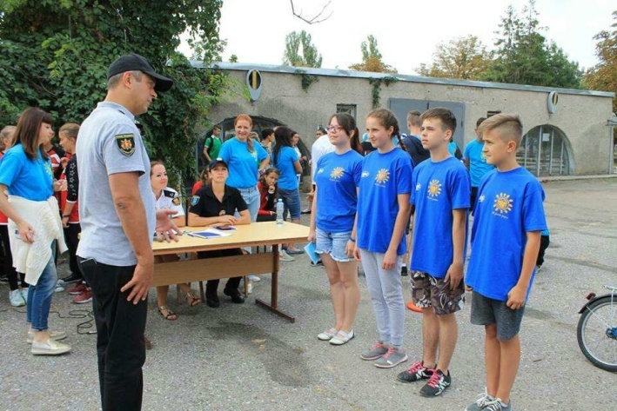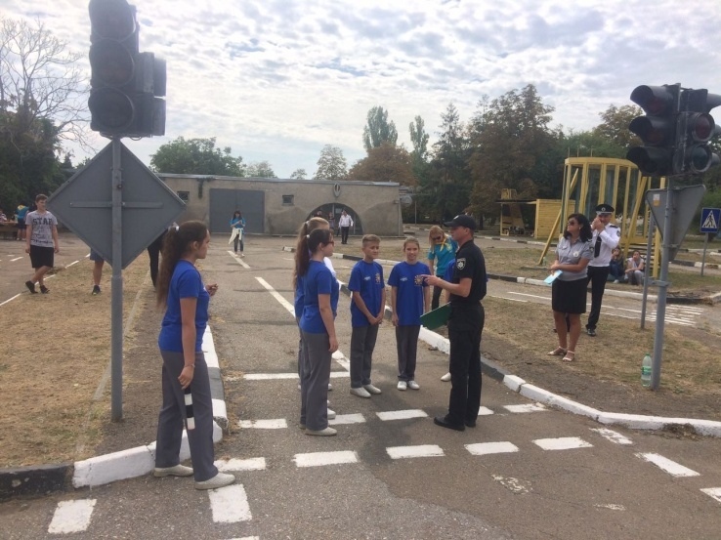
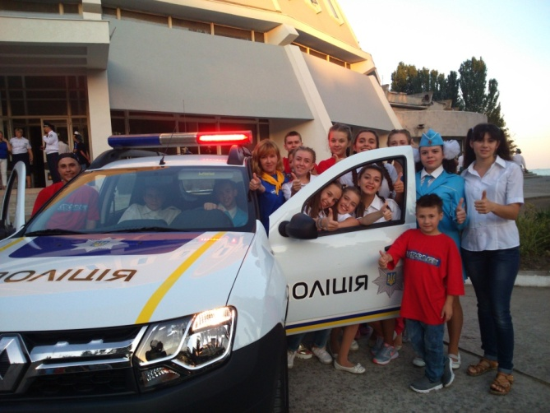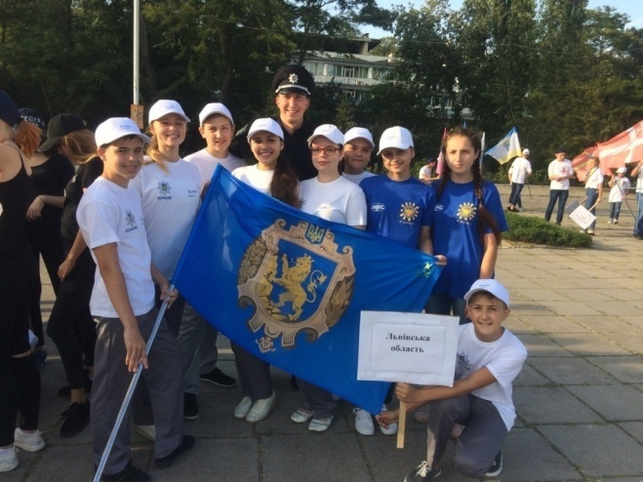
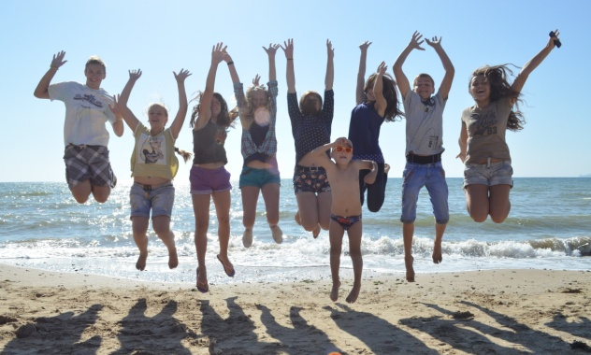
Команда ‘’ Тадж Махал ’’ - переможець обласних змагань КВН-ЮІР 2017.
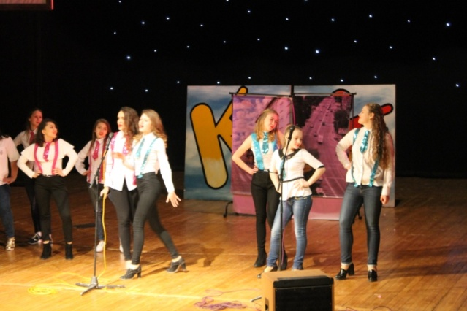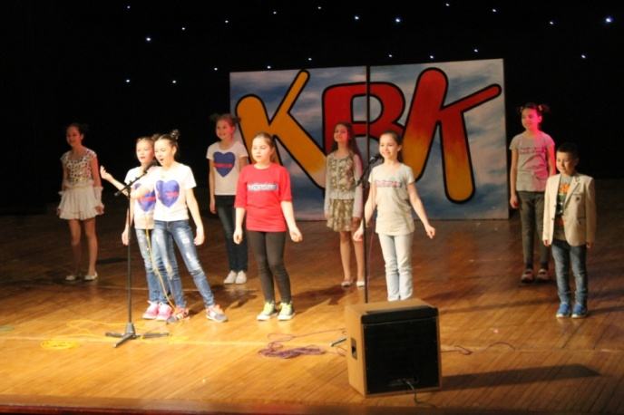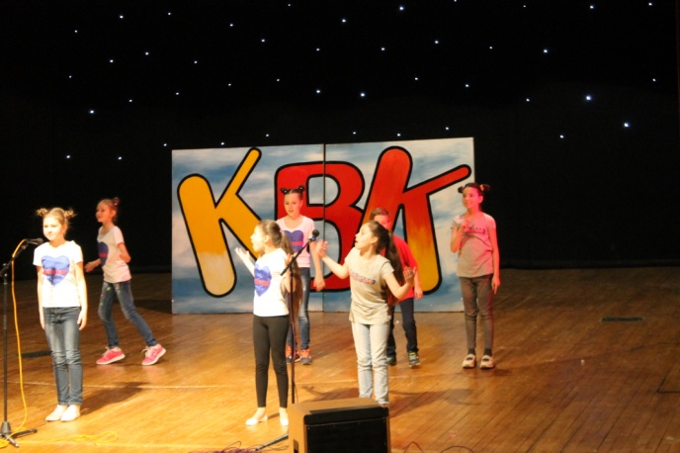

Ми чудово знаємо Правила Дорожнього руху,ми артистично і професійно виступаємо на сцені, ми дружимо,розвиваємось і,найголовніше – ми безпечно почуваємось на дорозі!
Приєднуйся до нашої великої сім’ї ЮІР і КВН-ЮІР…
